
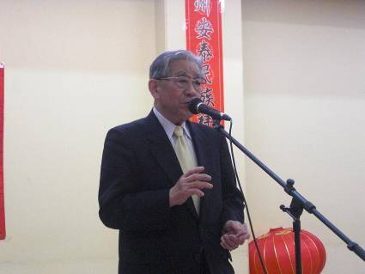
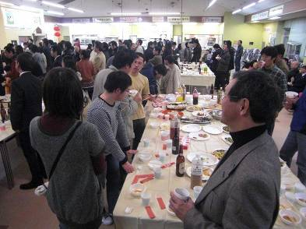
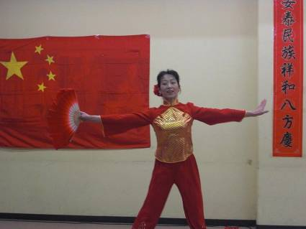

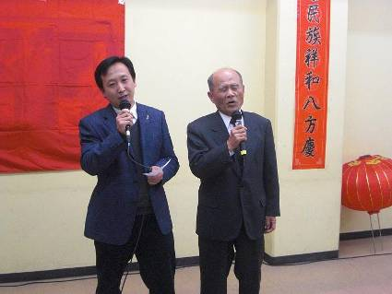
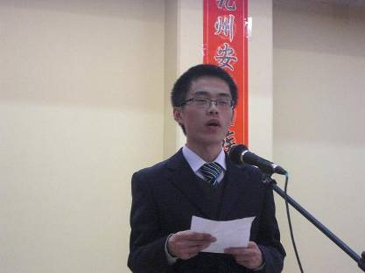

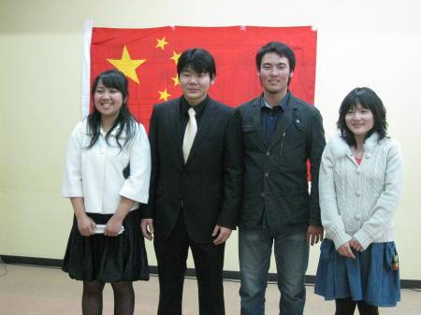
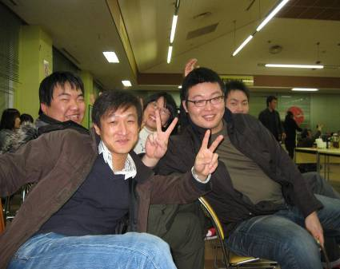

中国『春節』佐賀大学中国留学生
学友会パーティー

1月31日（日）午後6時～8時、佐賀大学大学会館1Ｆにて、佐賀大学中国留学生学友会主催、佐賀県日中友好協会後援による中国のお正月『春節』を祝うパーティーが盛大に開催されました。

佐賀県日中友好協会会長西村氏挨拶・『人と人との心のつながりが友好に最も大切です。』
中国駐福岡総領事館 魏能涛氏挨拶『日中関係の未来は、平和な共存・友好関係が子々孫々まで続くことと強く信じています。』
学友会新会長冀占峰氏（ジージャンフォン）15年目を迎えた学友会の活動抱負と支えてくれた方々に感謝を述べられました。
会場には大勢の中国留学生、来賓、支援者の方が楽しく『春節』を祝い、談笑しながら友好の輪を広げました。
堤理事長(右)と県庁国際課へ研修に来られている白(ハク)氏と「北国の春」を絶唱！
アトラクションでの中国の舞踊。太極拳、日本舞踊、モンゴル民族の歌など演じられました。


司会を務めた譚さん（左）李さんと留学生の皆さん！彼らが未来の日中友好の架け橋として活躍されることを
私たち日中友好協会は期待しています。

